***2.2.3.1. Характеристика конкурентів***

Для ринку кожного туристичного продукту повинні бути ідентифіковані найбільш пріоритетні конкуренти. У випадку проекту «InterMedicalEcoCity» пріоритетними конкурентами виступають курортні міста та курортні зони, розташовані у Південному регіоні України та співпадаючи за основними цільовими ринками – лікувального та рекреаційного туризму. Отже, прямими конкурентами для створюваного міста є курортні зони та здравниці Одеської, Миколаївської областей та АРК.

*Одеса, Одеська область*

Одеса – місто на північно-західному узбережжі Чорного моря, адміністративний центр Одеської області, найбільший порт України, а також крупний промисловий, культурний, науковий і курортний центр, вузол шосейних і залізних доріг.

Чисельність наявного населення міста на 1 березня 2013 року склала 1 014 849 осіб, постійного населення - 997 186 осіб. За версією найбільш згадуваного щорічного рейтингу журналу «Фокус» у 2011 році Одеса стала кращим за якістю життя містом України.

*Клімат.* Клімат Одеси помірно континентальний, з м’якою зимою, затяжною весною і теплим та довгим, нерідко дуже спекотним літом, довгої і теплої осені. Середньорічна температура становить +11,9°C, середньорічна кількість опадів - 456 мм.

*Пляжі Одеси.* На десятки кілометрів простягнулися одеські пляжі. Більшість пляжів – піщані, пісок привізній. Пляжі в межах міста, за винятком «Лузанівки», укріплені берегозахисними спорудами. Від району пляжу «Ланжерон» до району мису Аркадія, трохи вище пляжів і з’єднуючи їх, проходить 6-кілометрова прибережна асфальтована дорога «Траса Здоров’я», закрита для автомобільного руху і призначена для пішохідних і велосипедних прогулянок.

Серед пляжів можна виділити наступні: «Лузанівка» у житловому масиві ім. Котовського; пляжі вздовж «Траси Здоров’я»; «Ланжерон» в районі парку ім. Т. Г. Шевченка; поруч з ним працює з 2005 року найбільший на Україні цілорічний дельфінарій і океанаріум «Немо»; «Отрада» в районі вул. Пироговській; «Дельфін» в районі Шампанського провулку; «Аркадія» - одна з візитних карток міста, на відміну від більшості інших пляжів, в Аркадію веде пологий і зручний спуск; пляжі вздовж Фонтанської дороги (пляжі тягнуться від 8 до 16 станції Великого Фонтану – від пляжу «Чайка» до пляжу «Золотий берег»); пляж в Чорноморці (пляж «Чорноморка», розташований в однойменному селищі; цей пляж знаходиться за межами Одеської затоки; температура води в купальний сезон на цьому пляжі зазвичай на один градус Цельсія нижче ніж на інших).

*Індустрія розваг.* Курортна зона Одеси простягнулася на десятки кілометрів по березі Чорного моря. Один з найпопулярніших курортно-розважальних районів Одеси – Аркадія. На його території розташовані санаторії, будинки відпочинку, а також водолікарня, курортна поліклініка, туристична база, готелі і численні ресторани, сузір’я нічних клубів та інших розважальних закладів, що працюють в курортний сезон 24 години на добу.

Також для відпочинку з дітьми в м. Одеса є дельфінарій, аквапарк, луно-парк.

Культурний відпочинок забезпечують 6 кінотеатрів, 7 театрів, та 5 концертних залів.

Кінотеатри м. Одеса: [Cinema-Citi](http://kino-teatr.ua/uk/main/cinema/cinema_id/110.phtml), [U-Cinema](http://kino-teatr.ua/uk/main/cinema/cinema_id/198.phtml), [Батьківщина](http://kino-teatr.ua/uk/main/cinema/cinema_id/88.phtml), [Зоряний](http://kino-teatr.ua/uk/main/cinema/cinema_id/89.phtml), [Золотий Дюк](http://kino-teatr.ua/uk/main/cinema/cinema_id/111.phtml), [Москва 3D](http://kino-teatr.ua/uk/main/cinema/cinema_id/90.phtml) , [Маскі](http://kino-teatr.ua/uk/main/cinema/cinema_id/166.phtml).

Театри м. Одеса: Одеський національний академічний театр опери та балету; Одеський академічний театр музичної комедії імені М. Водяного; Одеська обласна філармонія; Одеський академічний російський драматичний театр; Одеський академічний український музично-драматичний театр ім. В. Василько; Одеський театр юного глядача [ім. М.О. Островського](http://touregion.od.ua/index.php?&content_id=9572); Одеський обласний театр ляльок.

Музеї м.Одеса: Одеський археологічний музей, Одеський історико-краєзнавчий музей, Одеський музей О.С. Пушкіна, Одеський музей західного і східного мистецтва, Одеський муніципальний музей приватних колекцій ім. А.В. Блещунова, Одеський художній музей, Музей Одеського порту ім. Ф. П. Де-Волана, Літературне товариство, музей Паустовського, Одеський державний літературний музей, Меморіал героїчної оборони Одеси, Одеський музей нумізматики, Музей «Філікі Етерія», Одеський музей Морського флоту, Музей історії євреїв Одеси «Мигдаль-Шорашим», Музей сучасного мистецтва Одеси, Одеський будинок-музей ім. Н.К. Реріха, Музей «Голокосту - жертв фашизму», Музей воскових фігур «У Баби УТІ».

Концертні зали м. Одеса: концертний зал «Сади Перемоги», концертна арена Палацу спорту, [Concert Hall Odessa](http://today.od.ua/Concert_Hall_Odessa/), [БК](http://today.od.ua/Concert_Hall_Odessa/) Політеха, [Одесская государственная музыкальная академия им. А.В. Неждановой](http://today.od.ua/Konservatoriya/).

*Транспортна інфраструктура.* Одеса входить до списку найбільших транспортних вузлів України, за рахунок розгалуженої та багатопрофільної транспортної системи. В Одесі функціонують залізничний вокзал, аеропорт, морський порт, автовокзал та декілька локальних автостанцій. Добре розвинена автомобільна мережа.

На колишній околиці, а нині практично в центрі міста, розташовано [залізничний вокзал](http://uk.wikipedia.org/wiki/%D0%97%D0%B0%D0%BB%D1%96%D0%B7%D0%BD%D0%B8%D1%87%D0%BD%D0%B0_%D1%81%D1%82%D0%B0%D0%BD%D1%86%D1%96%D1%8F). [Залізницею](http://uk.wikipedia.org/wiki/%D0%97%D0%B0%D0%BB%D1%96%D0%B7%D0%BD%D0%B8%D1%87%D0%BD%D0%B8%D0%B9_%D1%82%D1%80%D0%B0%D0%BD%D1%81%D0%BF%D0%BE%D1%80%D1%82" \o "Залізничний транспорт) з Одеси безпересадочно можна доїхати найпівнічніше до [Санкт-Петербурга](http://uk.wikipedia.org/wiki/%D0%A1%D0%B0%D0%BD%D0%BA%D1%82-%D0%9F%D0%B5%D1%82%D0%B5%D1%80%D0%B1%D1%83%D1%80%D0%B3), найсхідніше до [Челябінська](http://uk.wikipedia.org/wiki/%D0%A7%D0%B5%D0%BB%D1%8F%D0%B1%D1%96%D0%BD%D1%81%D1%8C%D0%BA), найпівденніше до [Баку](http://uk.wikipedia.org/wiki/%D0%91%D0%B0%D0%BA%D1%83) та найзахідніше до [Берліна](http://uk.wikipedia.org/wiki/%D0%91%D0%B5%D1%80%D0%BB%D1%96%D0%BD).

На південно-західній околиці знаходиться [Міжнародний аеропорт «Одеса»](http://uk.wikipedia.org/wiki/%D0%9C%D1%96%D0%B6%D0%BD%D0%B0%D1%80%D0%BE%D0%B4%D0%BD%D0%B8%D0%B9_%D0%B0%D0%B5%D1%80%D0%BE%D0%BF%D0%BE%D1%80%D1%82_%C2%AB%D0%9E%D0%B4%D0%B5%D1%81%D0%B0%C2%BB). Він має сполучення із повітряними лініями багатьох міст України, СНД, а також країн Західної Європи, Азії, Африки.

*Курорти та санаторії*

В Одесі та поблизу неї, а також на захід від Дністра вздовж узбережжя Чорного моря розташована група бальнео-грязевих, бальнео-кліматичних і кліматичних приморських курортів державного значення. Лікувальні засоби: лікувальні мулові грязі, ропа лиманів, морські і штучні мінеральні ванни на морській воді (вуглекислі, сірководневі, родонові, кисневі, азотні), морські купання, сонячні та повітряні ванни (талассогеліотерапія), виноградолікування. Основні курорти Одеси: бальнео-грязьові та кліматичні - Аркадія (санаторії для хворих із захворюваннями серцево-судинної та периферичної нервової систем, опорно-рухового апарату, органів дихання участі не туберкульозного характеру; дорослі і дитячі протитуберкульозні санаторії), Куяльницький (санаторії, грязеводолечебніца), Лермонтовський (санаторій - база клінік Одеського інституту курортології - для хворих із захворюваннями серцево-судинної та нервової систем, опорно-рухового апарату, бальнеогрязелікарня, будинок відпочинку, пансіонати), Холодна Балка (санаторій для дітей з наслідками поліомієліту та ревматизмом у неактивній формі); бальнео-кліматичні - Великий Фонтан (спеціалізований санаторій з водолікарнею для хворих із захворюваннями органів травлення, неврологічний санаторій, протитуберкульозні дорослі і дитячі санаторії), Затока (санаторій для дітей з кістково-суглобовим туберкульозом, пансіонати), Лузанівка (санаторії, піонерські табори), Приморське, Чорноморка (на обох курортах - протитуберкульозні санаторії для дітей і дорослих); грязьові та кліматичні - Лебедівка, Сергіївка, Куяльницький грязьовий курорт (лікування хворих із захворюваннями опорно-рухового апарату).

Відпочиваючі можуть поєднувати відпочинок в Одесі з лікуванням: так, прямо на Французькому бульварі знаходиться всесвітньо відомий Інститут очних хвороб і тканинної терапії ім. В. П. Філатова і ряд санаторіїв.

*Індустрія гостинності.* Засоби розміщення відпочиваючих та туристів представлені як в м. Одеса, так і в близько розташованих до неї селищах, які знаходяться на Чорноморському узбережжі.

Більші частина баз відпочинку сконцентрована на побережжі Чорного моря в селищах Грибівка, Затока та Сергіївка. Готелі преміум класу, та готелі бізнес класу сконцентровані в м. Одеса (рис. 2.13 – 2.14).



Рисунок 2.13 – Кількісна характеристика засобів розміщення м. Одеса

та курортної зони



Рисунок 2.14 – Структура засобів розміщення м. Одеса та курортної зони

Найбільш відомі об’єкти розміщення м. Одеса та сусідніх курортних селищ представлені в таблицях 2.15-2.20.

### Таблиця 2.15 - Засоби розміщення с. Грибівка

|  |  |  |
| --- | --- | --- |
| Назва | Період роботи | Послуги |
| [**"Черне Море – Бугаз"** готель, с. Грибівка](http://www.kandagar.com/objects/chernoe-more-bugaz/) | цілий рік | BBchildsparkingpool1pool2spateenagers |

### Таблиця 2.16 – Засоби розміщення с. Затока

|  |  |  |
| --- | --- | --- |
| Назва | Період роботи | Послуги |
| [**"Бриз"** Пансіонат](http://www.kandagar.com/objects/briz/) | червень-серпень | FBchildsparkparkingteenagers |
| [**"Гудзон Клаб (GoodZone Club)"**](http://www.kandagar.com/objects/goofzone-club/) готель | червень-вересень | BBchildsparkingpool2teenagers |
| [**"Рута"** Пансионат](http://www.kandagar.com/objects/ruta/) | червень-вересень | FBchildsparkparkingteenagers |
| [**"Эдем" 3*** Курортный комплекс](http://www.kandagar.com/objects/yedem-gornolyzhnyj-kompleks-zatoka/) | цілий рік | BBHBchildsparkingpool1pool2spawifi |

### Таблиця 2.17 – Засоби розміщення с. Коблево

|  |  |  |
| --- | --- | --- |
| Назва | Період роботи | Послуги |
| **"Вінниця"** База відпочинку | червень-серпень | BBchildsparkparkingpool2teenagers |
| [**"Комета-2"** База відпочинку](http://www.kandagar.com/objects/kometa/) | червень-вересень | BOchildsteenagers |
| [**"Надія"** База відпочинку](http://www.kandagar.com/objects/nadezhda-baza-otdiha/) | червень-серпень | FBchildsparkingteenagers |
| [**"Тетяна"** Пансіонат](http://www.kandagar.com/objects/tatyana-pansionat/) | червень-вересень | FBchildsparkparkingteenagers |

### Таблиця 2.18 – Засоби розміщення м. Одеса

|  |  |  |
| --- | --- | --- |
| Назва | Період роботи | Послуги |
| [**"Айвазовський" 3*** готель](http://www.kandagar.com/objects/ajvazovskij/) | цілий рік | BBchildsparkingteenagers |
| [**"Александровський"** готель](http://www.kandagar.com/objects/aleksandrovskij-otel-odessa/) | цілий рік | BBparkteenagerswifi |
| [**"Аркадія"** готель](http://www.kandagar.com/objects/arkadiya-gostinica-odessa/) | цілий рік | BBchildsparkingwifi |
| [**"Бристоль" 5***](http://www.kandagar.com/objects/bristol/) готель | цілий рік | BBchildsparkingpool1spateenagers |
| [**"Vele Rosso"**](http://www.kandagar.com/objects/vele-rosso/) готель | цілий рік | BBchildsparkparkingspawifi |
| [**"Grand Marine" 4*** SPA-готель](http://www.kandagar.com/objects/grand-marine/) | цілий рік | HBFBBBteenagerspool2pool1parkingparkmedchilds |
| [**"Grand Pettine" 4*** готель](http://www.kandagar.com/objects/grand-pettine/) | цілий рік | BBchildsparkingteenagers |
| [**"Катерина"** готель](http://www.kandagar.com/objects/ekaterina/) | цілий рік | BOchildsteenagers |
| [Клінічний санаторій ім. Горького](http://www.kandagar.com/objects/im.-gorkogo/) | цілий рік | FBmedparkparking |
| [**Куяльник** Санаторій ім. Н.І. Пирогова](http://www.kandagar.com/objects/im.-n.i.-pirogova/) | березень-грудень | FBmedparkparkingpool1 |
| [**"Континенталь" 4*** готель](http://www.kandagar.com/objects/kontinental/) | цілий рік | BBchildsparkingteenagerswifi |
| [**"Курортный"** готель](http://www.kandagar.com/objects/kurortnyj/) | цілий рік | BOparkwifi |
| [**"Лермонтовский"** готель](http://www.kandagar.com/objects/lermontovskij/) | цілий рік | BBchildsteenagers |
| [**"Лондон" 4***](http://www.kandagar.com/objects/london/) готель | цілий рік | BBchildsparkingteenagers |
| [**"Лондонская" 4*** готель](http://www.kandagar.com/objects/londonskaya/) | цілий рік | BBchildsparkingpool1spateenagers |
| [**"Магнолія"** СОК](http://www.kandagar.com/objects/magnoliya-sok/) | цілий рік | FBmedparkparkingpool1 |
| [**"Maristella Club"** готель](http://www.kandagar.com/objects/maristella-club/) | цілий рік | BBchildsparkingpool1spateenagers |
| [**"Мирний"** Центр відпочинку](http://www.kandagar.com/objects/mirnyj/) | цілий рік | BOchildsparkingteenagers |
| [**"Морський" 4*** готель](http://www.kandagar.com/objects/morskoj/) | цілий рік | BBchildsparkingpool1teenagers |
| [**"Моцарт" 4*** готель](http://www.kandagar.com/objects/mocart/) | цілий рік | BBchildsparkingteenagers |
| [**"Одескабель"** оздоровчий комплекс](http://www.kandagar.com/objects/solnechnaya-baza-otdyxa-odessa/) | травень-вересень | BOchildsparkparkingteenagerswifi |
| [**"Одеса"** ОК](http://www.kandagar.com/objects/odessa-ok-odessa/) | цілий рік | BBparkingwifi |
| [**"Одеса"** санаторій](http://www.kandagar.com/objects/odessa/) | цілий рік | FBmedparkparking |
| [**"Одеський"** санаторій](http://www.kandagar.com/objects/odesskij/) | травень-листопад | FBmedparkparking |
| [**"Жовтневий"** готель](http://www.kandagar.com/objects/oktyabrskaya-gostinica-odessa/) | цілий рік | BOparkingwifi |
| [**"Отрада" 5*** готель](http://www.kandagar.com/objects/otrada/) | цілий рік | BBchildsparkingpool2teenagers |
| «[**Palace Del Mar» 5*** готель](http://www.kandagar.com/objects/palace-del-mar/) | цілий рік | BBchildsparkparkingpool2spateenagers |
| [**"Пассаж" 2*** готель](http://www.kandagar.com/objects/passazh/) | цілий рік | BBteenagers |
| [**"Сонячна"** База відпочинку](http://www.kandagar.com/objects/solnechnaya1361971034/) | цілий рік | BOchildsparkparkingteenagers |
| [**"Frapolli" 4*** готель](http://www.kandagar.com/objects/frapolli/) | цілий рік | BBchildsparkingteenagers |
| [**"Центральна" 2***](http://www.kandagar.com/objects/centralnaya/) готель | цілий рік | BBchildsparkingteenagers |
| [**"Чорне Море - Отрада"** готель](http://www.kandagar.com/objects/chernom-more-otrada/) | цілий рік | BOpool2teenagerswifi |
| [**"Чорне море на Пантелеймонівській" 4***](http://www.kandagar.com/objects/chernoe-more-na-pantelejmonovskoj/) готель | цілий рік | BOparkingteenagerswifi |
| [**"Чорне море на Рішельєвській" 4***](http://www.kandagar.com/objects/chernoe-more/) готель | цілий рік | BBchildsparkingpool1teenagers |
| [**"Юность" 3*** Готель](http://www.kandagar.com/objects/yunost-odessa/) | цілий рік | BBchildsparkingteenagers |

### Таблиця 2.19 – Засоби розміщення с. Сергіївка

|  |  |  |
| --- | --- | --- |
| Назва | Період роботи | Послуги |
| Санаторій ім. С.Лазо | травень-жовтень | FBmedparkparking |

### Таблиця 2.20 – Засоби розміщення смт. Чорноморське

|  |  |  |
| --- | --- | --- |
| Назва | Період роботи | Послуги |
| **"Чабанка" готель** | круглогодично | BOchildsmedparkparkingpool1spateenagerswifi |

Умовні позначення послуг: BB - сніданок; FB - повний пансіонат; BO - сніданок +; childs - сімейний відпочинок; parking - паркова; pool1 - пляж; pool2 - критий басейн; spa - спа-послуги; teenagers - відпочинок для закоханих; wifi - Wi-Fi – зона; park - паркова зона; med - медичні послуги.

*Автономна республіка Крим*

АР Крим займає четверте місце серед областей України по загальному природно-ресурсному потенціалу, з розрахунку на одиницю площі та на душу населення.

Найбільший попит на природно-лікувальні ресурси, наявні та території АР Крим та які виступають як засоби виробництва, є: лікувальні грязі, мінеральні води, морські ресурси, пляжні ресурси, кліматичні ресурси.

Аналіз засвідчив, що на території Криму лише в трьох містах-курортах існують родовища з максимальною концентрацією природних ресурсів, аналогічною до Арабатської стрілки Херсонської області – у Євпаторії, Керчі і Саках.

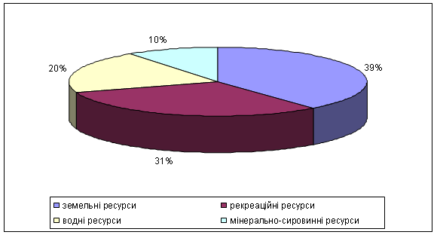

Рисунок 2.15 - Структура природно-ресурсного потенціалу АР Крим

Розподіл природних ресурсів за територіями курортів Криму представлений в табл. 2.21.

Таблиця 2.21 – Наявність лікувальних та рекреаційних ресурсів у містах-курортах АРК

|  |  |  |  |  |  |  |  |  |
| --- | --- | --- | --- | --- | --- | --- | --- | --- |
| Ресурси | Курорти Криму | | | | | | | |
| Алушта | Євпаторія | Керч | Бахчисарайський  р-н | Саки | Судак | Феодосія | Ялта |
| Лікувальні грязі |  | + | **+** |  | + |  |  |  |
| Мінеральні води | + | + | **+** | + | + |  | + |  |
| Кліматичні ресурси | + | + | **+** | + | + | + | + | + |
| Морські ресурси | + | + | **+** | + | + | + | + | + |
| Пляжні ресурси | + | + | **+** | + | + | + | + | + |

Лише за умови поєднання природних лікувальних і рекреаційних ресурсів, зібраних в одному регіоні або на одній території, можна віднести цю місцевість до розряду курортно-рекреаційною і розглядати її як єдиний комплексний природний потенціал. Особливими властивостями володіють природні ресурси, такі як лікувальні грязі і мінеральні води. Детальніше зупинимося на кожному з них. Гідромінеральна база АРК представлена в таблицях 2.22 і 2.23.

Таблиця 2.22 - Гідромінеральна база АРК

|  |  |  |  |  |  |  |
| --- | --- | --- | --- | --- | --- | --- |
| Категорії водних ресурсів | Загальна чисельність джерел | | | Одиниця виміру | Баланс   (запас станом на 2010 р.) | |
| 2009 | | 2010 | A+B+Cl | C2 |
| Води підземні прісні | 78 | | 47 | тис.м3/доба | 992 | 161,3 |
| Води підземні мінеральні | 9 | 9 | | м3/доба | 20806,8 | 80 |
| Води підземні термальні | 1 | 1 | | м3/доба | 3,91 | 4,5 |

Таблиця 2.23 - Перелік водних об’єктів, що відносяться до категорії лікувальних

|  |  |  |  |
| --- | --- | --- | --- |
| Родовища мінеральних вод | Запаси м3/доба | Родовища лікувальних грязей | Запаси, тис.м3 |
| Ленінський р-н:  Чокракське | 380 | Саки (грязь, ропа)  Сасик-Сиваш (грязь)  Кізил-Яр (грязь) | 4500  976  1000 |
| Феодосія:  Феодосійське  Айвазовське | 185  242  (прогнозні) | Ленінський район:  Чокракське (грязь)  Булганакське (грязь)  Джау-Тепе (грязь)  Узунлар (грязь)  Тобечик | 4600  5000  32  6930  5500 |
| Євпаторія | 16403 | Черноморський район:  Бокальське (грязь) | 4 |
| Саки | 1745 |  |  |

Родовища мінеральної води питного призначення знаходяться в Сакському, Кіровському, Бахчисарайському районах, Євпаторії, Феодосії та Ялті. Причому найбільші запаси має в своєму розпорядженні Сакський район (79%), за ним слідує Євпаторія (14%), а доля останніх регіонів невелика (рис. 2.15).

Родовища мінеральної води для зовнішнього вживання є в Сакському, Кіровському, Чорноморському та Ленінському районах Бахчисараю та Євпаторії. Найбільші запаси має в своєму розпорядженні Євпаторія (79%).

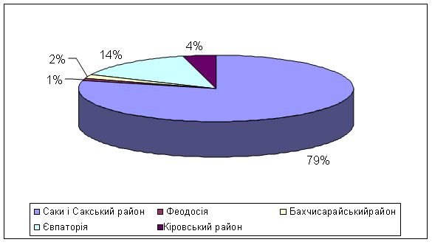

Рисунок 2.15 – Розподіл родовищ мінеральних вод питного призначення за курортними регіонами АР Крим

Родовища лікувальних грязей є в Ленінському (6), Чорноморському (2) і Сакському (1) районах (рис. 2.16). Найбільші запаси грязей в Ленінському районі (73%), причому тут є не лише сульфідні, але і сопкові грязі мула. Освоєно лише 2 родовища: Сакське і Чокракське із запасами 4600 і 4800 тис. мЗ відповідно, що складає 32,7% від загальних запасів лікувальних грязей в Криму. Не експлуатуються 2 найкрупніших кримських родовища: Узунларське (9145 тис.м3) і Тобечикське (5500 тис. м3), розташованих в Ленінському районі, і крупне родовище Джарилгач (3100 тис. м3) в Чорноморському районі.

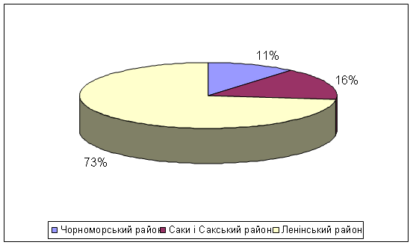

Рисунок 2.16 – Розподіл лікувальних грязей по регіонах АРК

Територія АР Крим володіє достатніми гідромінеральними ресурсами, що дозволяють розвивати бальнеологічні і грязелікувальні курорти. Чим більш різноманітні рекреаційні ресурси, тим вище рекреаційний потенціал регіону та можливості його економічного розвитку і використання. Родовища лікувальних грязей знаходяться на прибережних територіях, частина солоних озер - це морські лимани, відокремлювані від моря насипами. У дрібних водоймищах, що добре прогріваються, з дуже солоною водою (ропою) створюються умови для утворення сульфідних грязей мула. У перспективі освоєння лікувальних грязей можна значно розширити (запаси їх складають 22,4 млн. м3). Ресурси мінеральних вод, абобальнеоресурси, теж значні, оскільки представлені більше ніж 200 джерелами і свердловинами з вуглекислими, сульфідними, йодо-бромними і іншими типами вод (із загальними запасами до 14 тис. м3/добу.). Вони є у Феодосії, на Керченському півострові, у Саксько-Євпаторійському курортному районі, в гірському Криму біля селища Куйбишево (відомі Чорні води або Аджісу).

Рекреаційні кліматичні ресурси – це, перш за все, комфортні погодні умови впродовж майже цілого року, велика тривалість сонячного сяяння (2180-2470 ч/рік) і велика кількість ультрафіолетової радіації, чисте гірське (або степове) повітря, насичене фітоцидами і морськими солями. Завдяки цьому на курортах успішно проводиться геліо- і аеротерапія (лікування сонцем і повітрям).

Особливу цінність представляють морські та пляжні ресурси (рис. 2.17). Купальний сезон (коли вода моря прогрівається до температури зверху +170Стриває 4,5-5 міс. Пляжі всілякі: черепашково-піщані (на західному побережжі, Керченському півострові, Арабатській стрілці), гравієво-піщані (Ніколаєвка, Піщане, Судак), галечні для валуна (Південний берег). Протяжність берегів Криму - 900 км., в т.ч. використовуваних пляжів півострова досягає близько 500 км., а їх ширина на окремих ділянках західного і східного побережжя - 50-60 м. Але саме там, де сформувалися основні курорти, де створена рекреаційна інфраструктура (дороги, готелі, ресторани), куди спрямовується потік відпочивальників (тобто Південний берег Криму), пляжі невеликі, переобтяжені і із-за забруднення екологічно небезпечні.

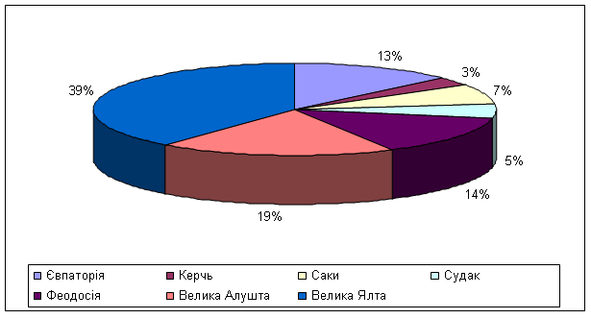

Рисунок 2.17 – Розподіл пляжних ресурсів по курортних зонах АРК

Аналіз окремих курортних регіонів Криму дозволив дійти висновку, що запаси природних лікувальних ресурсів розподілені по території Криму не рівномірно. Тому курортні регіони мають різний природно-ресурсний потенціал.

У Криму виділяється декілька типів курортів:

* курорти бальнеогрязьові, де як основні лікувальні чинники використовуються природні мінеральні води і грязі (до цього типа відносяться курорти Саки, Євпаторія, Феодосія);
* курорти бальнеологічні, де як основні лікувальні чинники використовується клімат і порідні мінеральні води (єдиним курортом цього типа є Меласс);
* курорти грязьові, де як основний (або одного з основних – разом з кліматом, природними мінеральними водами) природний лікувальний чинник використовуються лікувальні грязі (Саки, Чокрак і деякі інші).

Лише як кліматичні можуть розвиватися курорти в м. Алушта, м. Судак, де відсутні лікувальні грязі, і в м. Ялта, де є незначні запаси мінеральних вод. При цьому найбільш перспективним є м. Ялта.

Бальнеологічні курорти району Бахчисараю і м. Феодосія мають в своєму розпорядженні середні по величині запаси мінеральних вод, що практично не дозволяє розширити базу бальнеолікування.

Значний лікувально-оздоровчий потенціал мають м. Євпаторія, Ленінський, Сакський і Чорноморський райони. У Ленінському і Чорноморському районах в перспективі можуть бути організовані досить крупні бальнеогрязьові курорти, але зараз наявні родовища мінеральних вод і лікувальних грязей не використовуються. Перспективи розвитку як бальнеогрязьовий курортний регіон має Сакський район. Бальнеологічний курорт Євпаторія має в своєму розпорядженні великі запаси мінеральних вод, але його подальшому розвитку перешкоджає мала ємкість пляжів.

Приморські кліматичні і гірськокліматичні курорти мають чітко виражену сезонність в обслуговування великих туристичних потоків, а бальнеологічні курорти, хоча і використовуються цілорічно, розраховані на вузький круг рекреантів. Поєднання ж всіх цих типів ресурсів дозволяє рекреаційному сектору економіки забезпечить безперебійне функціонування круглий рік. Курорти Криму, наприклад, з квітня по листопад можуть функціонувати як приморський кліматичний і бальнеогрязьовий курорт, а з листопада по квітень – як гірськокліматичний і бальнеогрязьовий. Такий сезонний перерозподіл навантаження на природні комплекси дасть можливість раціонально їх використовувати.

Автономна республіка Крим займає перше місце по кількості оздоровчих установ, а також по ємкості санаторно-курортних підприємств в Україні. Санаторно-курортне господарство є однією із провідних галузей республіки. У 1991 році в Криму відпочило 8 млн. осіб з країн СНД і близько 100 тис. осіб з країн далекого зарубіжжя. До кінця 90-х років кількість відпочивальників в Криму знизилася майже в чотири рази, проте з 2000 року ця цифра почала зростати і в 2010 році склала 5,6 млн. осіб.

Санаторно-курортний комплекс Криму спирається на потужну ресурсну базу, яка включає пляжі протяжністю 517 км., мінеральні води при дебіті 300 тис. м.куб в добу, море, морське і лісове повітря, а також кліматичні особливості дозволяють здійснити оздоровлення і лікування приїжджих. Різноманітність і безліч пам’ятників історії і культури, а також особливості природних ландшафтів створюють сприятливі умови для розвитку різних видів туризму, а отже і санаторно-курортного комплексу Криму. У структурі санаторно-курортного комплексу Криму можна виділити наступні складові: бази відпочинку; пансіонати відпочинку; дома відпочинку; пансіонати з лікуванням; санаторії-профілакторії; санаторії (рис. 2.18).

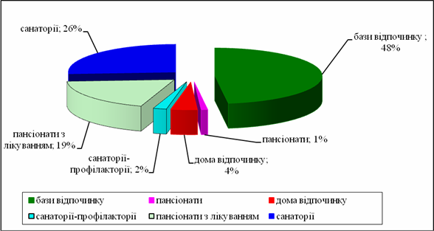

Рисунок 2.18 – Структура санаторно-курортного комплексу Криму

Розглядаючи територіальну структуру санаторно-курортного комплексу Криму, можна виділити три основні курортні регіони. На Південний і Південно-східний берег доводиться 64% рекреаційних підприємств, Західний берег – 33%, Східний берег – 15%, глибинні території – близько 2%. Найінтенсивніше реакційні ресурси використовуються на південному і південно-східному побережжі, а також в районі міст Євпаторії і Саки. Проте варто відзначити, що рекреаційні ресурси Криму використовуються не на повну потужність. Питома вага освоєної території Криму складає близько 30% від загального потенціалу Криму.

На ринку санаторно-курортних послуг Криму в 2010 році функціонувало 548 підприємств**,** найбільшу питому вагу серед яких займають бази відпочинку і санаторії. Необхідно відзначити, що з 2000 року спостерігається стійка тенденція зростання кількості санаторно-курортних установ (рис. 2.19).

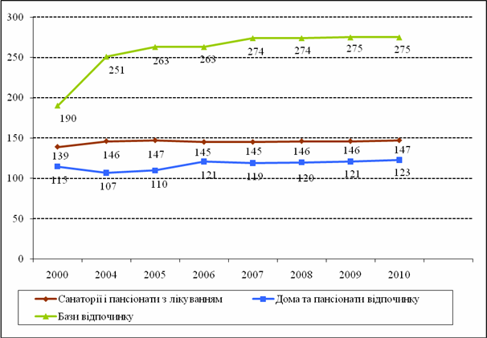

Рисунок 2.19 – Динаміка кількості санаторно-курортних установ у АР Крим

Разом із збільшенням кількості підприємств санаторно-курортної галузі, кількість місць в них скорочується, що обумовлене щорік зростаючим рівнем попиту на номери підвищеної комфортності. У зв’язку з цим, санаторно-курортні установи в цілях підвищення конкурентоспроможності і якості послуг, що надаються, виробляють оновлення фондів, що є у них, і поступово виводять із складу номерного фонду 2-ої і 3-ої категорій комфортності.

Сегментація підприємств на ринку санаторно-курортних послуг Криму вироблена по наступним чинником: за формою власності; за місцем розташування; за потужністю номерного фонду; за заповнюванням номерного фонду.

Найбільшу питому вагу займають підприємства колективної власності – 42%, державна власність – 40% всіх підприємств, приватна власність – 11%, комунальна власність і спільні підприємства – відповідно 5% і 2% (рис. 2.20).

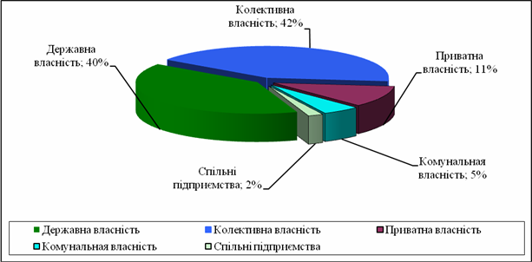

Рисунок 2.20 – Структура санаторно-курортних закладів за формою власності

На південному побережжі сконцентрована більше половини всіх санаторно-курортних підприємств Криму (рис. 2.21).

Середня річна заповнюваність санаторно-курортних підприємств Криму складає не більше 20%. Такий низький рівень завантаженості зумовлений сезонною роботою більшості підприємств санаторно-курортного комплексу. У пік сезону завантаження санаторно-курортних підприємств Криму в 3-4 рази перевищує рівень річних показників. Максимальне сезонне завантаження спостерігається на західному побережжі: у Євпаторії і Саках. Найбільше річне завантаження спостерігається на підприємствах Євпаторії, Алушти і Ялти, оскільки в даних регіонах сконцентрована більшість цілорічних установ. Найменший рівень заповнюваності спостерігається в Роздільнянському та Радянському районах, що пов’язане з неосвоєністю даних районів як курортів.

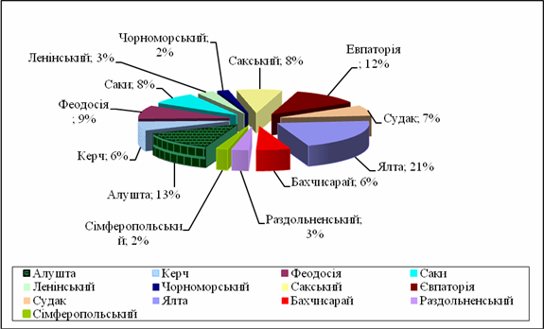

Рисунок 2.21 – Сегментація санаторно-курортних закладів АРК за місцем розташування

Найбільша потужність підприємств курортно-рекреаційної сфери в Ялті – 25% загальній потужності. На другому місці знаходиться Євпаторія - 22%. На третьому місці знаходяться підприємства Алушти. Заповнюваність зазначених підприємств дуже нерівномірна (рис. 2.22).

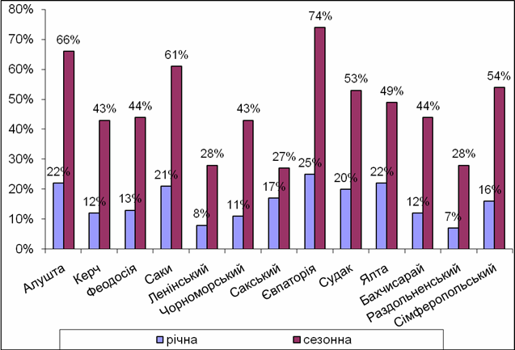

Рисунок 2.22 – Заповнюваність санаторно-курортних підприємств АРК

*Миколаївська область*

Миколаївська область розташована на півдні України в басейні нижньої течії ріки Південний Буг. На півночі вона межує з Кіровоградською областю, на сході і північному сході - з Дніпропетровською, на південному сході – з Херсонською, на заході – з Одеською областями. Територія Миколаївщини становить вище 24,6 тис.км².(4,1% території країни) На півдні омивається Чорним морем та дев’ятьма лиманами, які глибоко вдаються в суходіл, в тому числі Дніпровсько-Бузький (63 км.), Тилігульський (60 км.), Бузький (42 км.), Березанський (26 км.). На території області є острів Березань і Кінбурнська коса. Поверхня області – рівнина, нахилена в південному напрямку, більша частина області лежить у Причорноморський низовині. На півночі області розташовані Подільська височина і Придніпровська височина. На території області 85 річок довжиною більше 10 км. Головна ріка- Південний Буг и притоки Інгул, Інгулець, Кодима, Чичиклія, Синюха, Мертвовод, Гнилий Єланець. Є 12 невеликих водосховищ , 128 ставків.

Клімат є одним з ресурсів, що обумовлює просторову організацію відпочинку в області. Миколаївська область знаходиться в зоні кліматичного комфорту: помірно-континентальний клімат з м’якою мало засніженою зимою та спекотливим посушливим літом, та характеризується тривалим теплим періодом з середньодобовою температурою повітря на узбережжі моря вище 15ºС. Основні природні рекреаційні ресурси Миколаївщини – морські піщані пляжі довжиною вище 70 км, живописні ландшафти Південного Бугу та численні водосховища; джерела мінеральних вод з затвердженими запасами до 1 тис. м³ за добу (курорт Очаків), поклади лікувальних грязей, головним чином Тилігульського (11276 тис. м³ розвіданих запасів) та Березанського лиманів (10910 тис. м³ розвіданих запасів), з геологічними запасами понад 2 млн. м³. Майже не використовують родовища лікувальних грязей на оз. Солонець-Тузли (лише 237 тис. м³ розвіданих запасів).

Важливе значення у природно-рекреаційних ресурсах відіграють лимани Миколаївської області.

*Тилігулський лиман*має довжину 60 км, ширину – 4,5. Максимальна глибина становить 21 м, а прозорість води – до 7 м. Це найглибший і найпрозоріший лиман цього регіону, який відділений від моря широким піщаним пересипом. Як унікальний природний комплекс Тилігульський лиман включено до переліку водно-болотяних угідь, що мають міжнародне значення, головним чином, як середовище існування водоплавних птахів.

Туристична інфраструктура на берегах лиману відсутня, тому навіть влітку кількість відпочиваючих незначна.

Тилігульський лиман, як і більша кількість лиманів Причорноморського регіону, володіє великою кількістю запасів лікувальних грязей. Тут ці запаси досягають відмітки у 14 млн. т (це найбільше родовище серед країн СНД).

Біля сел. Калинівка знаходиться база для полетів на дельтаплані та пароплані. Також лиман пристосований для картингу, а його схили – прогулянки на гірському велосипеді.

*Дніпровсько-Бузький лиман*– прісноводний лиман, який з південної частини омивається Чорним морем. Він складається з витягнутого в субширотному напрямку Дніпровського лиману (довжина 55 км, ширина до 17 км), а також вузького (завширшки від 5 до 11 км) та колінчастого Бузького лиману, витягнутого в субмеридіальному напрямку, довжиною 47 км. Середня глибина становить 6–7 м, найбільша – 12 м. З Чорним морем лиман з’єднується протокою завширшки 3,6 км (між Очаковським мисом та Кінбурською косою). Південне узбережжя низьке, піщане, а північне має високі обриви (до 20–35 м), складені з глинисто-піщаних порід, на окремих ділянках зустрічаються піщано-мушлеві коси. Дно біля кос піщане, на глибині вкрито суглинисто-піщаними мулами. Дніпровсько-Бузький лиман має важливе рекреаційне значення, адже тут дуже сприятливі умови для цього. До Чорного моря потрапляє вода лиманів та мілководних заток, які мають значну кількість солей натрію, калію, магнію. Також присутні поклади лікувальних грязей.

Щодо рекреації, то корисні кліматичні умови, наявність піщаних пляжів, краєвид Миколаївських берегів, а також згадувані лікувальні грязі є причиною того, що протягом літнього сезону сюди навідуються близько 4 млн. осіб, що дуже сприятливо для розвитку туристичної інфраструктури в даному регіоні.

*Водні ресурси* на території області дають можливість для розвитку оздоровчого туризму (лікування органів шлунково-кишкового тракту, захворювань шкіри, опорно-рухового апарату), спортивних видів туризму (яхтинг, водні лижі, дайвінг, рафтинг), задоволення потреб населення у відпочинку (організація круїзів).

*Туристичні об’єкти.* На території Миколаївської області понад 120 територій і об’єктів природно-заповідного фонду, регіональні ландшафтні парки «Кінбурнська коса» і «Гранітно-Степове Побужжя», частина Чорноморського біосферного заповідника, 45 заказників, 42 пам’ятники природи, два десятка парків, один з найстаріших та найгарніших в Україні зоопарків.

В комплексі рекреаційних ресурсів особливе місце займають розміщені в містах та селах культурно-історичні ресурси. Історико-культурні ресурси знайомлять з багатьма сторінками давніх часів заснування, будівництва, розвитку і життєдіяльності Миколаївщини. В обласному центрі – це будинок штабу Чорноморського флоту 1794 р., Офіцерське зібрання 1820 р., астрономічна обсерваторія 1827 р., Свято-Миколаївська церква 1817 р., католицький костел 1896р., синагога 1822р., караїмська кенаса 1841р., старий цвинтар XVIII-XX ст., водогінна вежа XIX ст. та інші.

В с. Парутине Очаківського району – всесвітньовідомий національний історико-археологічний заповідник «Ольвія». Березань - острів в Чорному морі, є складовою частиною історико-археологічного заповідника Національної Академії наук України «Ольвія». В Новобузькому районі зберіглася Пелагіївська церква ХІХ ст., в м. Очаків – Свято-Миколаївська церква, в м. Первомайську – Свято-Катеринівська церква та інші. В Миколаєві та інших населених пунктах активно діють музеї, виставкові зали, експозиція який постійно поповнюється. Безліч пам’ятників, скульптур, прикрашають Миколаївщину.

*Основні рекреаційні зони* Миколаївщини знаходяться в південній частини області, на узбережжі Чорного моря та лиманів. В області функціонує 341 санаторно-курортний (оздоровчий) заклад. До цього показника включено 17 пансіонатів та санаторіїв, 208 баз відпочинку, 46 дитячих оздоровчих таборів, 70 готелів. Проводиться активне будівництво нових об’єктів. Заклади розташовано, головним чином, у рекреаційних зонах Березанського, Очаківського, Первомайського районів, містах Очаків і Миколаїв на узбережжі Чорного моря, лиманів, річки Південний Буг. По забезпеченості готельними та іншими місцями для тимчасового проживання серед областей південного регіону Миколаївщина посідає друге місце (11,1 місць на 1000 жителів) після Херсонщини (19,7).

Туристичні потоки Миколаївської області надано в таблиці 2.24.

Таблиця 2.24 – Туристичні потоки Миколаївської області (осіб)

|  |  |  |  |  |  |
| --- | --- | --- | --- | --- | --- |
| Роки | Кількість туристів, обслугованих суб’єктами туристичної діяльності області – усього1 | Із загальної кількості туристів | | | Кількість екскурсантів |
| іноземні туристи | туристи-громадяни України, які виїжджали за кордон | внутрішні туристи |
| 2000 | 34536 | 4640 | 556 | 29340 | 17520 |
| 2001 | 60414 | 7370 | 922 | 52122 | 21576 |
| 2002 | 62990 | 9020 | 1266 | 52704 | 16000 |
| 2003 | 84882 | 11312 | 1518 | 72052 | 19186 |
| 2004 | 61355 | 11896 | 2572 | 46887 | 23586 |
| 2005 | 53802 | 8282 | 3188 | 42332 | 20861 |
| 2006 | 48689 | 4134 | 5508 | 39047 | 18005 |
| 2007 | 58082 | 6422 | 6860 | 44800 | 21635 |
| 2008 | 54271 | 5156 | 7935 | 41180 | 19659 |
| 2009 | 33147 | 3415 | 6782 | 22950 | 10346 |
| 2010 | 36000 | 4763 | 7211 | 24026 | 11525 |
| 2011 | 27934 | 3973 | 8479 | 15482 | 2238 |
| 2012 | 20375 | 4179 | 9290 | 6906 | 326 |

На території Миколаївської області надавало послуги 99 суб’єктів туристичної діяльності, з них 13 туроператорів та 86 турагентів.

На території Миколаївської обл. розташовані три розвинуті курортні зони відпочинку – Очаків, Рибаківка, Коблеве.

*Очаків*– кліматичний курорт. Санаторії й будинки відпочинку Очакова гарні для сімейного відпочинку. Піщані пляжі мають пологе дно й тягнуться уздовж усього узбережжя. Узбережжя цікаве унікальними природними об’єктами – піщаними косами, мальовничими обривами, балками, мілководними затоками, озерами й солончаками. Саме місто багате на визначні місця – музей Суворова, залишки турецької місцини Ачи-кале – крім цього, звідси легко потрапити на унікальну Кінбурнську косу, легендарний острів Майський (штучний острів, де знаходиться «база морських котиків») та ін.

На території Очаківського району розташовані 41 база відпочинку, 15 санаторно-курортних закладів.

Курорт *Рибаківка*розташований в екологічно чистому районі на березі Чорного моря в тихій, затишній бухті, з піщаними пляжами та теплим морем. Вздовж берега простягнулась широка смуга соснового лісу. Поряд знаходиться лікувальне грязе-сольове озеро Тузли. Аналіз грязей Тузли показав, що вони володіють сильними лікувальними властивостями. Грязелікування – це один з перспективних напрямків розвитку курорту. Море, ліс, степ та близькість сольового озера створюють унікальний мікроклімат, що сприяє оздоровленню дихальної та серцево-судинної систем організму.

В зоні відпочинку Рибаківка свої послуги відпочиваючим пропонують 65 баз відпочинку та пансіонатів. Приємному та комфортному відпочинку сприяє розвинута інфраструктура курортної зони. До послуг відпочиваючих магазини, ресторани, бари, кафе, дискотеки, кінотеатри, гральні зали, більярдні клуби, луна-парк, водні атракціони та пляжі. Організовуються різноманітні екскурсії. Працюють пошта, відділи зв’язку, ощадний банк, пункти обміну валюти.

*Коблево* – найвідоміший та найрозвиненіший курорт на Чорноморському узбережжі Миколаївської обл. На території розташовано 83 бази відпочинку.

Відпочинок у Коблево славиться своєю різномаїтністю, це кращий вибір для молодих й активних людей. На курорті багато зелені, значні хвойні масиви, регулярно влаштовуються екскурсії в Миколаїв, Одесу, Кишинів, Херсон, Ольвію, Асканію-Нову. Також на курорті пропонуються різноманітні види відпочинку і розваг, такі як: водні гірки, прогулянки на катерах, яхтах та водних мотоциклах, дитячі атракціони, молодіжні дискотеки та ін.

Але окрім основних курортних зон відпочинку на території Миколаївської обл. розташована велика кількість баз відпочинку: на території Чорноморського узбережжя області – 207 баз відпочинку; на території Березанського району розташована – 161 база відпочинку; на території Очаківського району – 46 баз відпочинку.

Йде активне будівництво нових об’єктів. Слід відмітити, що якість та дизайн нових баз відпочинку відповідає європейським стандартам.

Найбільш повне й оптимальне задоволення туристських потреб здійснюється через розгалужену систему засобів розміщення, що проходять процедуру підтвердження відповідності міждержавним стандартам і правилам обов’язкової сертифікації готельних послуг та послуг харчування.

Ще одним важливим напрямком розвитку туризму в області є рекламно-інформаційна діяльність. Тому постійно ведеться робота щодо розроблення, видання та розповсюдження рекламно-інформаційної продукції у вигляді календарів, буклетів, брошур. Така продукція надає можливість ознайомлювати та пропагувати природно-рекреаційні можливості області. Окрім буклетів та маршрутів розроблені та випущені: туристична карта Миколаївської області, рекламний диск «Миколаївщина запрошує», відеофільм «Відпочивай активно».

З метою забезпечення надання якісного туристичного супроводу та екскурсійного обслуговування груп туристів були створення бази даних про наявні в Україні кадри туристичного супроводу, видаються дозволи на право здійснення туристичного супроводу. Видача дозволів на право здійснення туристичного супроводу здійснюється акредитаційною комісією облдержадміністрації.

З метою просування туристичного продукту Миколаївської області на вітчизняний та міжнародний ринок туристичні підприємства області та управління беруть активну участь у вітчизняних і міжнародних виставках туристичного спрямування. Крім того, проводяться прес-тури для національних та обласних ЗМІ найцікавішими місцями області.

*Результати аналізу конкурентів*

Профільна матриця конкурентів визначає основних конкурентів новостворюваного міста, а також їх сильні і слабкі сторони по відношенню до нього. У процесі аналізу аналізуються не тільки зовнішні, але і внутрішні чинники.

Для її складання в першу чергу необхідно визначити найбільш важливі фактори, що визначають успіх у досліджуваній галузі. Прикладами таких факторів можуть ті фактори, які можуть тим чи іншим чином характеризувати курорти-конкуренти: клімат, транспортна розв’язка, інфраструктура розваг, інфраструктура гостинності, лікувально-оздоровчий потенціал, історико-культурна спадщина. Потім визначається вага в % кожного з цих факторів. Наступним кроком фактори успіху ранжуються за сильним і слабкими сторонами: 4 - основна перевага, 3 - другорядна перевага, 2 - другорядний недолік, 1 - основний недолік. Останнім кроком є визначення результату, який підраховується за допомогою підсумовування добутків відповідної ваги на ранг. У результаті отримується сумарний бал, який відображає позицію міста щодо його конкурентів. Слід зауважити, що отримані значення відображають суб’єктивну оцінку експертів та є лише допоміжним засобом позиціонування створюваного міста на ринку.

Виходячи з аналізу конкурентів (табл.2.25) можна сказати, що найбільш конкурентоспроможними курортами Південного регіону на цільових ринках, що співпадають з визначеними для «InterMedicalEcoCity», на сьогоднішньому етапі розвитку є курортні зони АРК (3,24), Одеси та Одеської області (2,93).

Таблиця 2.25 - Матриця аналізу конкурентів

|  |  |  |  |  |  |
| --- | --- | --- | --- | --- | --- |
| Фактор конкурентоспроможності | Вага | Одеса та Одеська область | Миколаївська область | Курортні зони АРК | «InterMedicalEcoCity» |
| Клімат | 0,15 | 3 | 3 | 4 | 3 |
| Лікувально-оздоровчий природний потенціал | 0,15 | 3 | 2 | 4 | 3 |
| Комплекс медично-реабілітаційних та бальнеологічних послуг | 0,15 | 3 | 1 | 3 | 4 |
| Берегова лінія і пляжі | 0,1 | 1 | 2 | 3 | 4 |
| Якість та різноманітність закладів розміщення | 0,13 | 4 | 1 | 3 | 4 |
| Транспортна інфраструктура | 0,05 | 4 | 3 | 3 | 1 |
| Інфраструктура розваг та дозвілля | 0,05 | 3 | 2 | 3 | 4 |
| Історико-культурні та етнографічні пам’ятки | 0,05 | 3 | 2 | 3 | 2 |
| Унікальні природні об’єкти, заповідні зони | 0,05 | 2 | 3 | 3 | 2 |
| Якість та різноманітність туристичних маршрутів | 0,06 | 3 | 1 | 3 | 4 |
| Якість інформаційного супроводу туризму | 0,06 | 3 | 1 | 2 | 4 |
| Всього | 1 | 2,93 | 1,85 | 3,24 | 3,35 |

При цьому найбільш сильними характеристиками курортних зон АРК для зазначених цільових ринків є: клімат та лікувально-оздоровчий природний потенціал; найбільш слабкою – якість інформаційного супроводу на туристичному ринку.

Найбільш сильними характеристиками Одеси та курортних зон Одеської області є: якість та різноманітність закладів розміщення та транспортна інфраструктура; найбільш слабкими – якість берегової лінії та пляжів та менша у порівнянні з АРК кількість унікальних природних об’єктів та заповідних зон.

Для успішного виходу на ринок створюваному місту необхідно отримати значні конкурентні переваги; бажано мати такий комплекс факторів конкурентоспроможності, який оцінювався би вище, ніж у існуючого на цей час лідера.

Слід зазначити, що обрані для оцінки конкурентоспроможності фактори можна умовно розподілити на 2 категорії – об’єктивні, змінити які неможливо, та суб’єктивні, які піддаються коректуванню. Серед об’єктивних факторів, що послаблюють позицію майбутнього міста, є такі: транспортна інфраструктура; історико-культурні та етнографічні пам’ятки та унікальні природні об’єкти, заповідні зони. І якщо позиція за першим з них може бути покращена, то два останні коректуванню не підлягають.

Для того, щоб зайняти випереджальну позицію серед конкурентів, створюване місто повинно мати: високоякісні та різноманітні (тобто з урахуванням потреб всіх сегментів споживачів) заклади розміщення; об’єкти інфраструктури розваг та дозвілля; туристичні маршрути (в тому числі екскурсійні різної тривалості) та високоякісний інформаційний супровід туризму.

Отримання лідерських позицій за вказаними факторами конкурентоспроможності є тактичними цілями маркетингової діяльності «InterMedicalEcoCity».

Слід також зазначити, що конкуренти «InterMedicalEcoCity» мають потенціал для підвищення своїх позицій

Курортні зони АРК мають потенціал за такими суб’єктивними факторами, як: якість та різноманітність закладів розміщення; інфраструктура розваг та дозвілля; якість та різноманітність туристичних маршрутів; якість інформаційного супроводу туризму. За умов покращення зазначених факторів загальний бал курортних зон АРК становитиме 3,7 балів.

Курортні зони Одеської області мають потенціал за такими суб’єктивними факторами, як: інфраструктура розваг та дозвілля; якість та різноманітність туристичних маршрутів; якість інформаційного супроводу туризму. За умов покращення зазначених факторів загальний бал курортних зон Одеської області становитиме 3,175 балів.

За таких умов створюваному місту для утримання конкурентних переваг необхідно: або знайти такі фактори, що підкреслять його унікальність, або знайти способи покращити позиції за тими факторами, що теоретично не знаходяться під прямим впливом структур міста. Саме зазначені аспекти є стратегічними цілями маркетингової діяльності «InterMedicalEcoCity».